עבודת קיץ- שבוע 1
אנליזה
שאלה 1
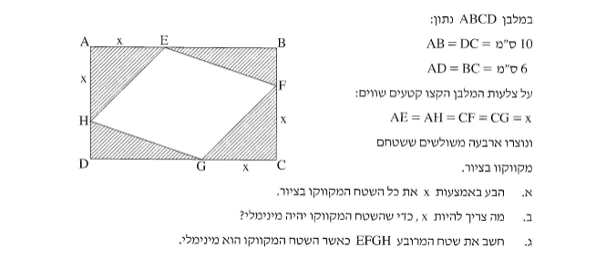
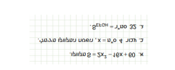
שאלה 2
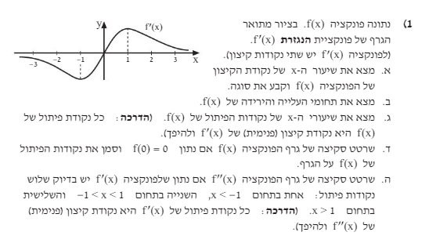

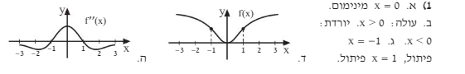
שאלה 3
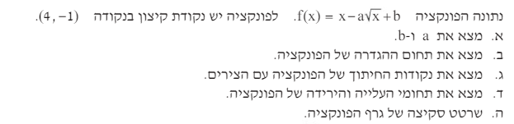

תשובות:
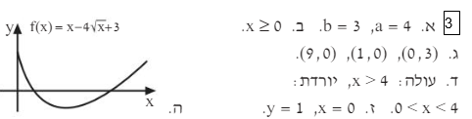
שאלה 4- גיאומטריה
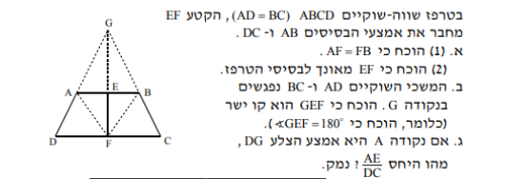
שאלה 5 -טריגונומטריה
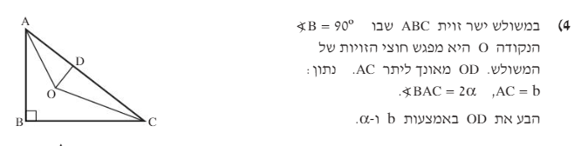
תשובות:
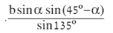
עבודת קיץ -שבוע 2
אנליזה
שאלה מספר 1
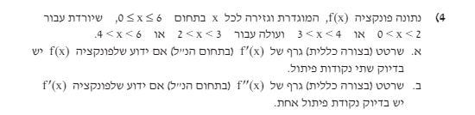
תשובות:
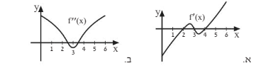

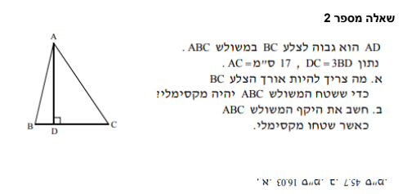

שאלה מספר 3
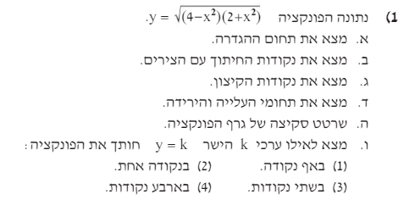

תשובות:
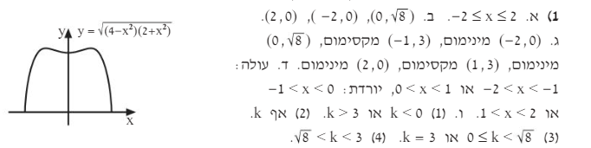
שאלה מספר 4 - טריגונומטריה
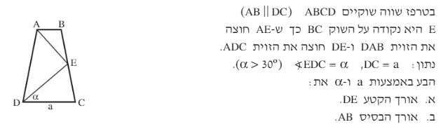
תשובות:
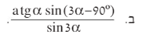
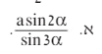

שאלה מספר 5
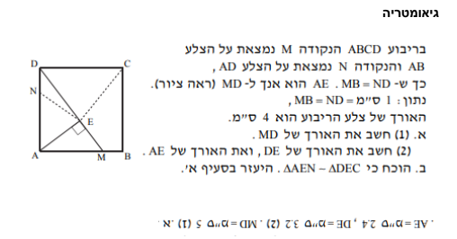

עבודת קיץ- שבוע 3
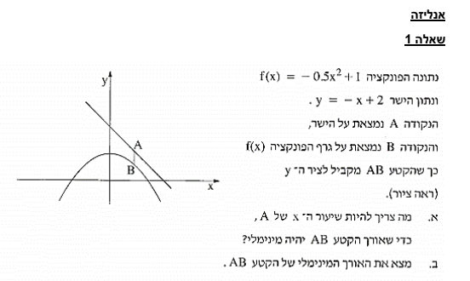
שאלה 2
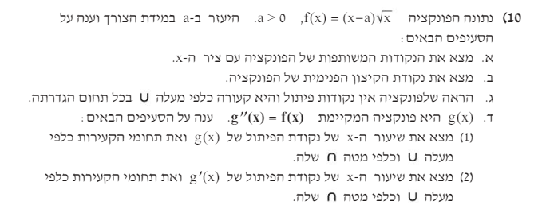
תשובות:
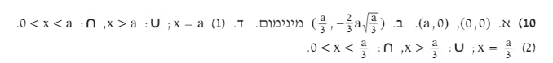

שאלה 3
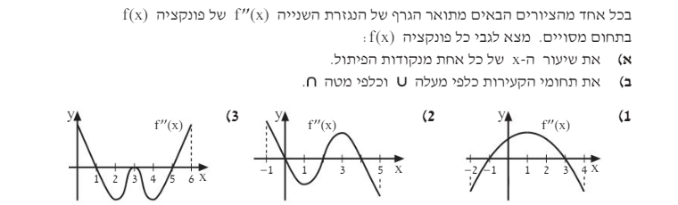
תשובות:
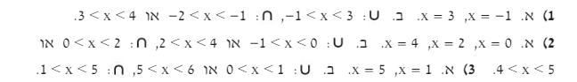
שאלה 4- גיאומטריה
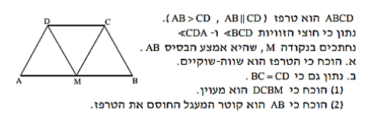
שאלה 5- טריגונומטריה
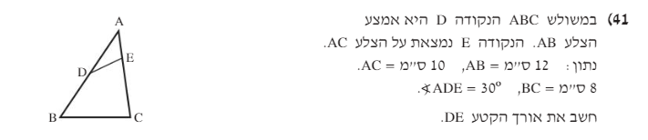
תשובות:

